课时作业(二十六)
[基础小题]
1．(2016·连云港摸底)如图所示，矩形闭合线圈abcd竖直放置，OO′是它的对称轴，通电直导线AB与OO′平行，且AB、OO′所在平面与线圈平面垂直．若要在线圈中产生abcda方向的感应电流，可行的做法是( )
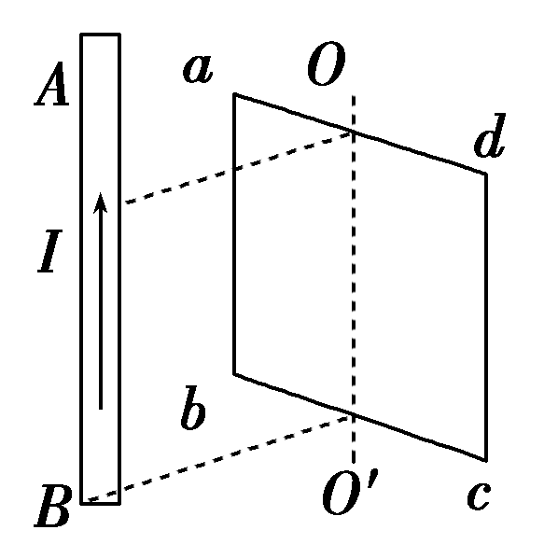
A．AB中电流I逐渐增大
B．AB中电流I先增大后减小
C．AB正对OO′逐渐靠近线圈
D．线圈绕OO′轴逆时针转动90°(俯视)
[解析] 若要在线圈中产生abcda方向的感应电流，可行的做法是线圈绕OO′轴逆时针转动90°，选项D正确．
[答案] D
2．(2016·兰州月考)如图所示，一根长导线弯成如图abcd的形状，在导线框中通以直流电，在框的正中间用绝缘的橡皮筋悬挂一个金属环P，环与导线框处于同一竖直平面内，当电流I增大时，下列说法中正确的是( )
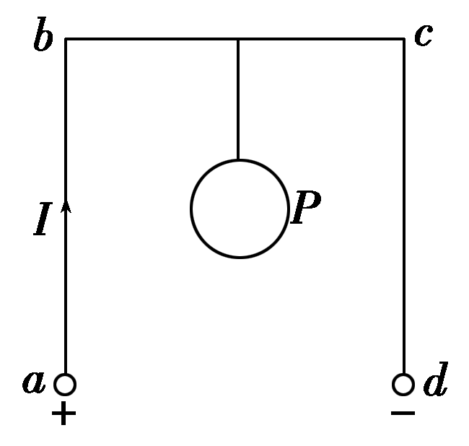
A．金属环P中产生顺时针方向的电流
B．橡皮筋的长度增大
C．橡皮筋的长度不变
D．橡皮筋的长度减小
[解析] 导线框中的电流所产生的磁场在金属环P内的磁通量方向垂直于纸面向里，当电流I增大时，金属环P中的磁通量向里且增大，由楞次定律和安培定则可知金属P中产生逆时针方向的感应电流，故A错；根据对称性及左手定则可知金属环P所受安培力的合力方向向下，并且随电流I的增大而增大，所以橡皮筋会被拉长，故B正确，C、D错．
[答案] B

3．(2016·合肥市八校联考)两根通电直导线M、N都垂直纸面固定放置，通过它们的电流方向如图所示，线圈L的平面跟纸面平行，现将线圈从位置A沿M、N连线的中垂线迅速平移到位置B，则在平移过程中，线圈中的感应电流( )
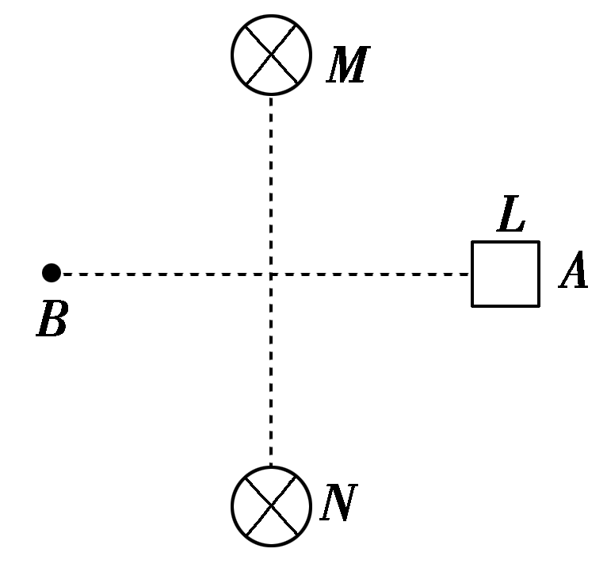
A．沿顺时针方向，且越来越小
B．沿逆时针方向，且越来越大
C．始终为零
D．先顺时针，后逆时针
[解析] 由于线圈平面与纸面平行，故线圈的磁通量始终为零，线圈中的感应电流始终为零，C正确．
[答案] C
4．如图所示，一对大磁极形成的磁场，中间处可视为匀强磁场，上、下边缘处为非匀强磁场，一矩形导线框abcd保持水平，从两磁极间中心正上方某处开始下落，并穿过磁场，在此过程中( )
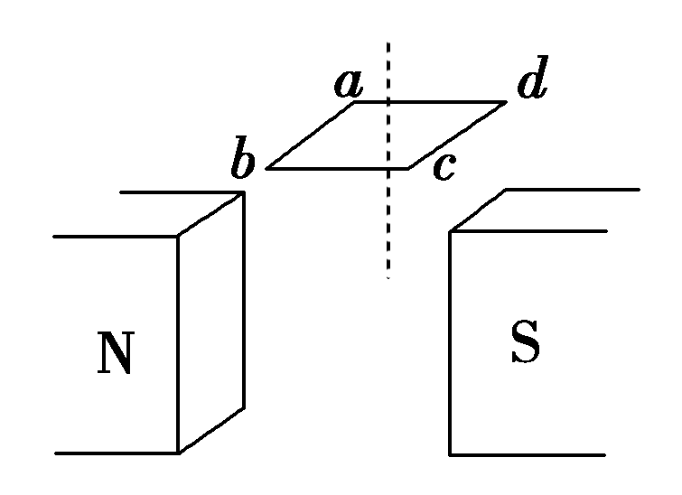
A．线框中有感应电流，方向是先a→b→c→d→a后d→c→b→a→d
B．线框中有感应电流，方向是先d→c→b→a→d后a→b→c→d→a
C．线框受磁场力的作用，要发生转动
D．线框中始终没有感应电流
[解析] 在磁极上方和下方，由于穿过abcd线框的合磁通量为0，所以线框abcd中的磁通量没有变化，线框中无感应电流．在穿过磁极的过程中线框平面与磁感线平行，也无磁感线穿过线框平面，则磁通量变化为0，线框中没有感应电流产生，答案为D.
[答案] D

5．如图所示，金属棒ab置于水平放置的金属导体框架cdef上，棒ab与框架接触良好，从某一时刻开始，给这个空间施加一个斜向上的匀强磁场，并且磁场均匀增加，ab棒仍静止，在磁场均匀增加的过程中，关于ab棒受到的摩擦力，下列说法正确的是( )
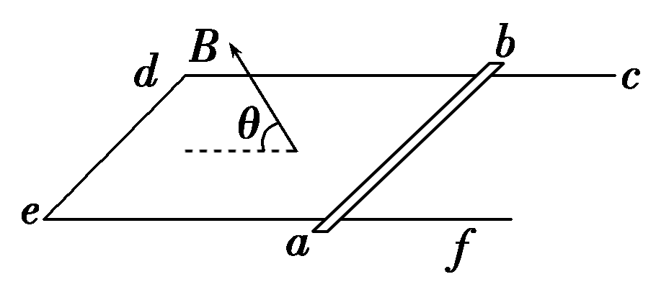
A．摩擦力大小不变，方向向右
B．摩擦力变大，方向向右
C．摩擦力变大，方向向左
D．摩擦力变小，方向向左
[解析] 由法拉第电磁感应定律，ab中产生的电流的大小恒定，方向由b到a，由左手定则知，ab受到的安培力方向向左下方，F＝BIL，由于B均匀变大，F变大，F的水平分量F_{x}变大，静摩擦力F_{f}＝F_{x}变大，方向向右，B正确．
[答案] B
6．如图所示，AOC是光滑的金属轨道，AO沿竖直方向，OC沿水平方向，PQ是一根金属直杆如图所示立在导轨上，直杆从图示位置由静止开始在重力作用下运动，运动过程中Q端始终在OC上，空间存在着垂直于纸面向外的匀强磁场，则在PQ杆滑动的过程中，下列判断正确的是( )
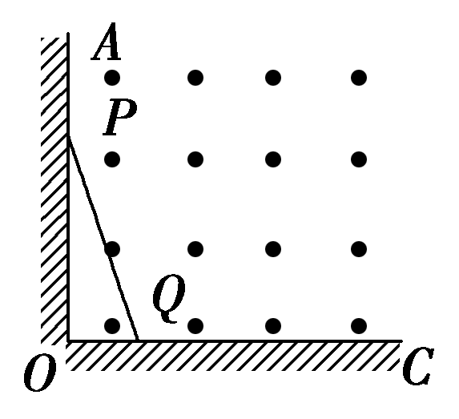
A．感应电流的方向始终是由P→Q
B．感应电流的方向先是由P→Q，后是由Q→P
C．PQ受磁场力的方向垂直杆向左
D．PQ受磁场力的方向先垂直于杆向左，后垂直于杆向右
[解析] 在PQ杆滑动的过程中，杆与导轨所围成的三角形面积先增大后减小，三角形POQ内的磁通量先增大后减小，由楞次定律可判断B项对；再由PQ中电流方向及左手定则可判断D项对．
[答案] BD
7．如图所示，金属导轨上的导体棒ab在匀强磁场中沿导轨做下列哪种运动时，铜制线圈c中将有感应电流产生且被螺线管吸引( )
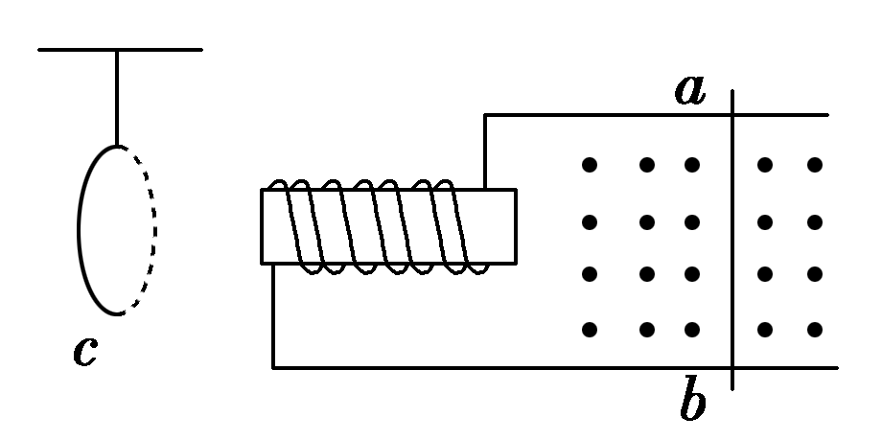
A．向右做匀速运动 B．向左做减速运动
C．向右做减速运动 D．向右做加速运动
[解析] 当导体棒向右匀速运动时产生恒定的电流，线圈中的磁通量恒定不变，无感应电流出现，A错；当导体棒向左减速运动时，由右手定则可判定回路中出现从b→a的感应电流且减小，由安培定则知螺线管中感应电流的磁场向左在减弱，由楞次定律知c中出现顺时针感应电流(从右向左看)且被螺线管吸引，B对；同理可判定C对、D错．
[答案] BC
[必纠错题]
8．如图所示，矩形闭合线圈放置在水平薄板上，有一块蹄形磁铁如图所示置于平板的正下方(磁极间距略大于矩形线圈的宽度)．当磁铁匀速向右通过线圈正下方时，线圈仍静止不动，那么线圈受到薄板的摩擦力方向和线圈中产生感应电流的方向(从上向下看)是( )
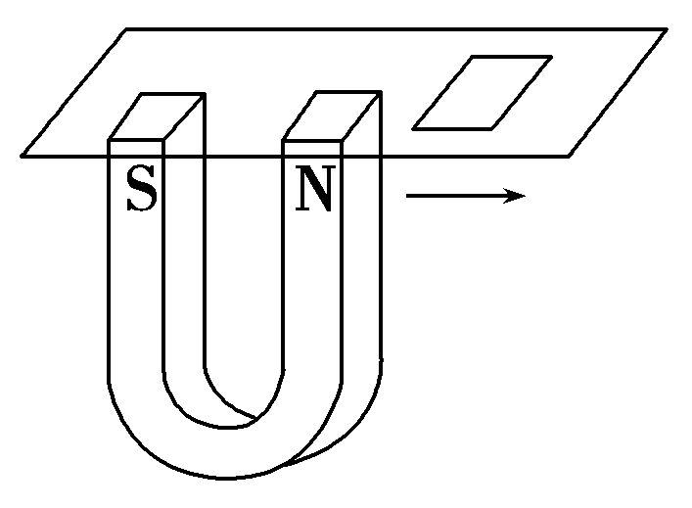
A．摩擦力方向一直向左
B．摩擦力方向先向左、后向右
C．感应电流的方向顺时针→逆时针→逆时针→顺时针
D．感应电流的方向顺时针→逆时针
[错解] 易错选D项，
[错因分析] 对易错选项及错误原因具体分析如下：
易错  选项 | 错误原因
D项 | 对磁铁向右运动过程中穿过线框的磁通量变化的细节判断不够准确，不能够判断出N极和S极分别靠近和远离线框时通过的磁通量的变化情况.
[解析] 穿过线圈的磁通量先向上方向增加，后减少，当线圈处在磁铁中间以后，磁通量先向下方向增加，后减少，所以感应电流的方向顺时针→逆时针→逆时针→顺时针，故C正确，D错误；根据楞次定律可以判断：磁铁向右移动过程中，磁铁对线圈有向右的安培力作用，所以摩擦力方向向左，故A正确，B错误．
[答案] AC

[高考真题]
9．(2014·新课标全国Ⅰ)在法拉第时代，下列验证“由磁产生电”设想的实验中，能观察到感应电流的是( )
A．将绕在磁铁上的线圈与电流表组成一闭合回路，然后观察电流表的变化
B．在一通电线圈旁放置一连有电流表的闭合线圈，然后观察电流表的变化
C．将一房间内的线圈两端与相邻房间的电流表连接，往线圈中插入条形磁铁后，再到相邻房间去观察电流表的变化
D．绕在同一铁环上的两个线圈，分别接电源和电流表，在给线圈通电或断电的瞬间，观察电流表的变化
[解析] 产生感应电流的条件为：闭合回路内磁通量发生变化．A项中，线圈绕在磁铁上，磁通量未变，不会产生感应电流，A错误．同理B错误．C项中，往线圈中插入条形磁铁的瞬间，线圈中磁通量发生变化，此时线圈中将产生感应电流，但插入后磁通量不再变化，无感应电流，故到相邻房间观察时无示数，C错误．D项中，在线圈通电或断电的瞬间，磁通量发生变化，产生感应电流，D正确．
[答案] D
10．(2015·山东理综，17)如图，一均匀金属圆盘绕通过其圆心且与盘面垂直的轴逆时针匀速转动．现施加一垂直穿过圆盘的有界匀强磁场，圆盘开始减速．在圆盘减速过程中，以下说法正确的是( )
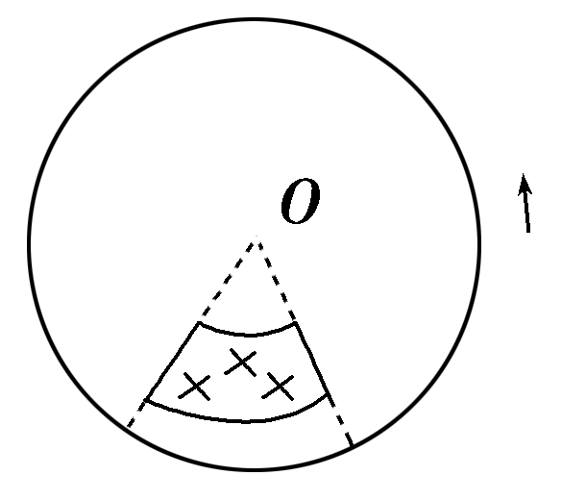
A．处于磁场中的圆盘部分，靠近圆心处电势高
B．所加磁场越强越易使圆盘停止转动
C．若所加磁场反向，圆盘将加速转动
D．若所加磁场穿过整个圆盘，圆盘将匀速转动
[解析] 由右手定则可知，处于磁场中的圆盘部分，靠近圆心处电势高，选项A正确；根据E＝BLv可知所加磁场越强，则感应电动势越大，感应电流越大，产生的阻碍圆盘转动的安培力越大，则圆盘越容易停止转动，选项B正确；若加反向磁场，根据楞决定律可知安培力阻碍圆盘的转动，故圆盘仍些转动，选项C错误；若所加磁场穿过整个圆盘，则圆盘中无感应电流，不产生安培力，圆盘匀速转动，选项D正确．
[答案] ABD

[综合大题]
11．如图所示，CDEF为闭合线圈，AB为电阻丝，当滑动变阻器的滑动触头向下滑动时，线圈CDEF中的感应电流在G处产生的磁感应强度的方向是“·”时，电源的哪一端是正极？
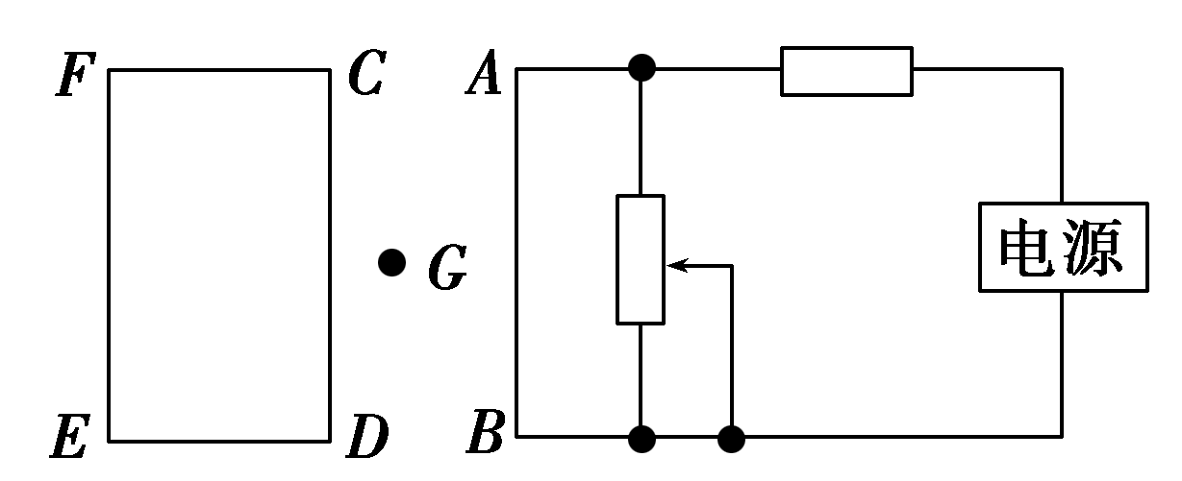
[解析] 当线圈CDEF中的感应电流在G处产生的磁感应强度的方向是“·”时，它在线圈内部产生磁感应强度方向应是“×”，根据电路知识，电路中AB的电流是增大的，由楞次定律知，线圈CDEF中感应电流的磁场要和原磁场方向相反，AB中增强的电流在线圈内部产生的磁感应强度方向是“·”，所以，AB中电流的方向是由B流向A，故电源的下端为正极．
[答案] 下端
12．如图所示，固定于水平面上的金属架CDEF处在竖直向下的匀强磁场中，金属棒MN沿框架以速度v向右做匀速运动．t＝0时，磁感应强度为B₀，此时MN到达的位置使MDEN构成一个边长为l的正方形．为使MN棒中不产生感应电流，从t＝0开始，磁感应强度B随时间t应怎样变化？请推导出这种情况下B与t的关系式．
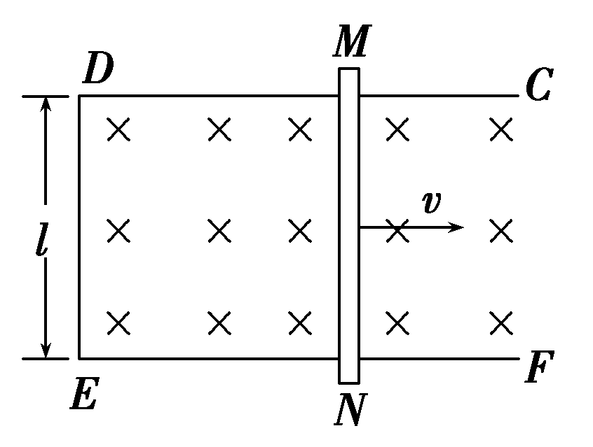
[解析] 要使MN棒中不产生感应电流，应使穿过线圈平面的磁通量不发生变化
在t＝0时刻，穿过线圈平面的磁通量
Φ₁＝B₀S＝B₀l²
设t时刻的磁感应强度为B，此时磁通量为
Φ₂＝Bl(l＋vt)
由Φ₁＝Φ₂得B＝.
[答案] B＝

